[同团队两篇论文图像面板重叠，且存在其他图像问题，涉及天津大学、华北理工大学、中国医学科学院北京协和医学院](https://mp.weixin.qq.com/s?__biz=Mzk1NzE0NTE5Mg==&mid=2247489717&idx=2&sn=98736393c308a6e298eae5da7a00aa59)

净研行动[净研行动](javascript:void(0);)2025-04-14 13:53:37浙江

**01**

**问题论文**

**Study 1:**

标题：Zwitterionic Polysaccharide-Based Hydrogel Dressing as a Stem Cell Carrier to Accelerate Burn Wound Healing

期刊：Advanced Healthcare Materials

单位：天津大学

发表时间：2022年11月29日

DOI: 10.1002/adhm.202202309

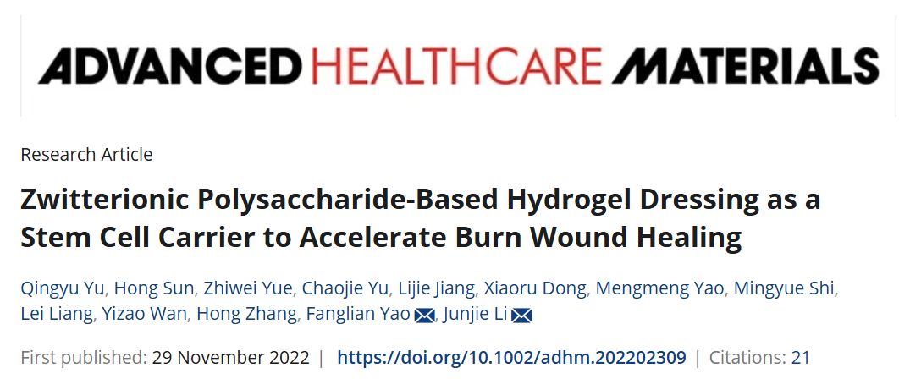

**Study 2:**

标题：Dynamic and photodegradable dextran/gelatin hydrogel niche crosslinked with disulfide bonds: Promoting growth and release of stem cells

期刊：International Journal of Biological Macromolecules

单位：华北理工大学&天津大学&中国医学科学院北京协和医学院

发表时间：2024年12月31日

DOI: 10.1016/j.ijbiomac.2024.139430

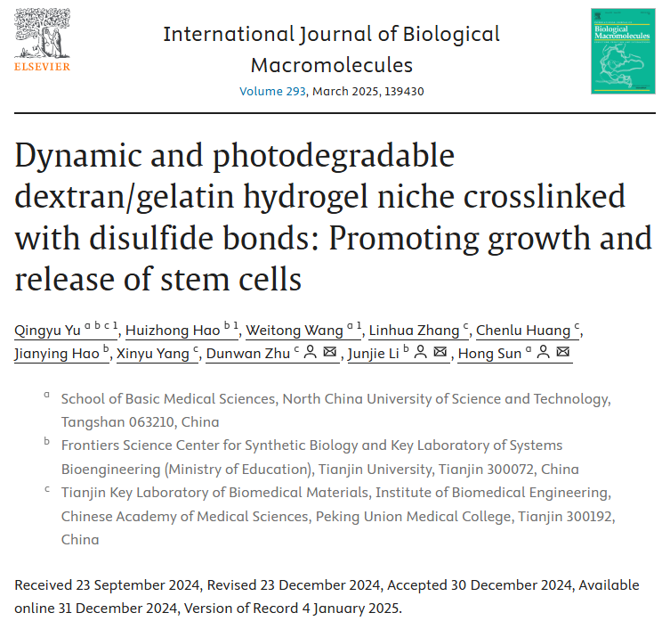

本研究得到了中国国家自然科学基金（编号：82172090、32401129）、中央高校基本科研业务费专项资金（编号：3332023072）、中国博士后科学基金会博士后资助项目（编号：GZC20230315）、天津市自然科学基金（编号：23JCQNJC00730）、河北省自然科学基金（编号：H2024209013）以及河北省康复工程与再生医学重点实验室（编号：SZX202327）的资助。

**02**

**具体说明**

①  Study1-2的图像面板存在重复。

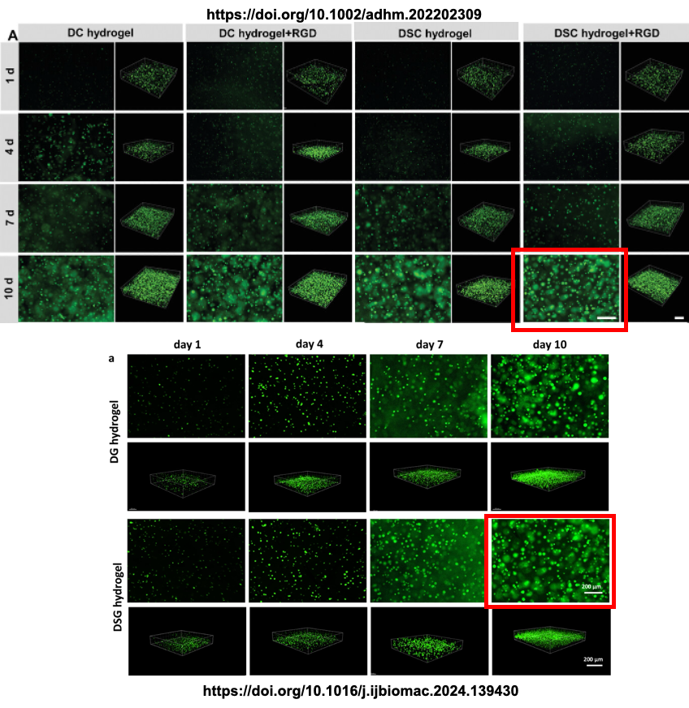

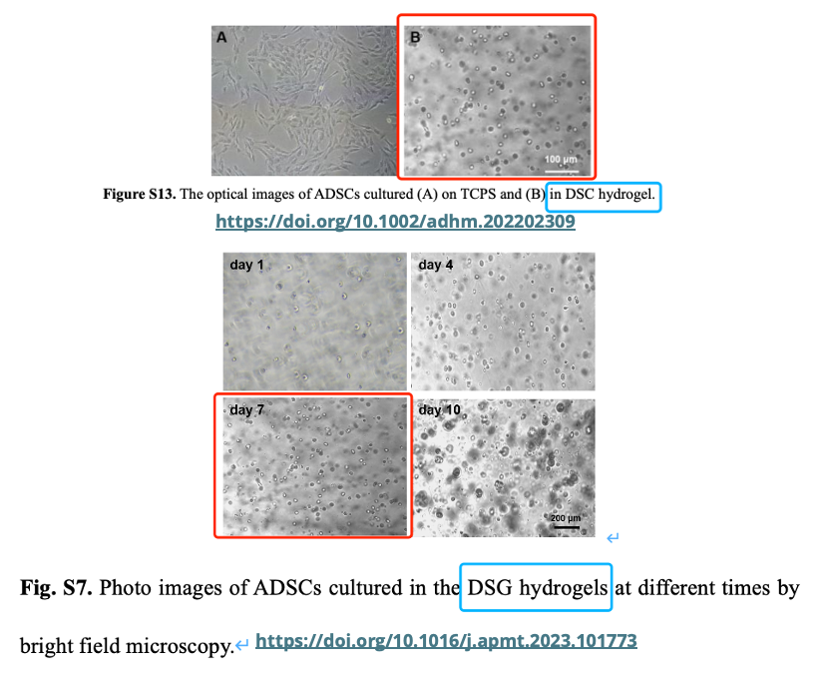

② Study 1的图1D存在一处重复面板。

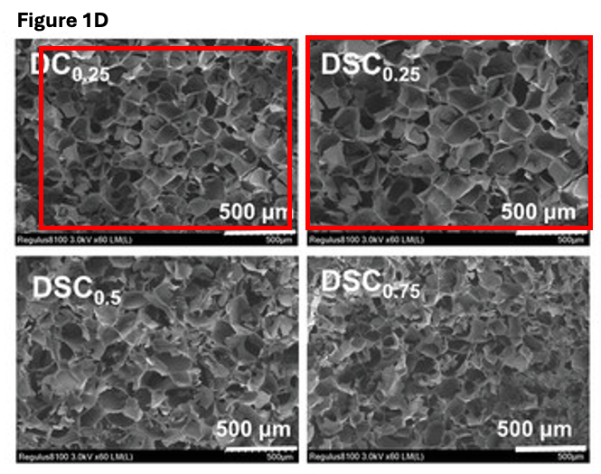

③ Study 1的图1B和图S1B中作者对 Dex-SB 和 Dex-SB-CHO 使用了相同的合成步骤，但显示的 NMR 波谱与本文中的明显不同。

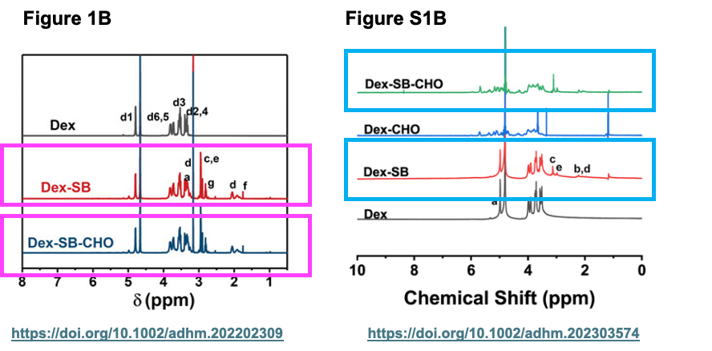

④ Study 2的图2D存在一处重复面板。

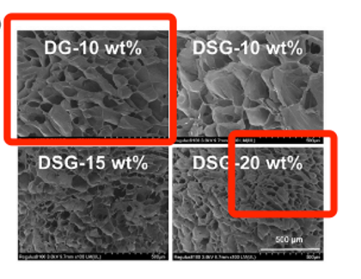

⑤ Study 2的图2B和图S5中显示的 AO/PI 荧光图像似乎是相同的，尽管标记不同。

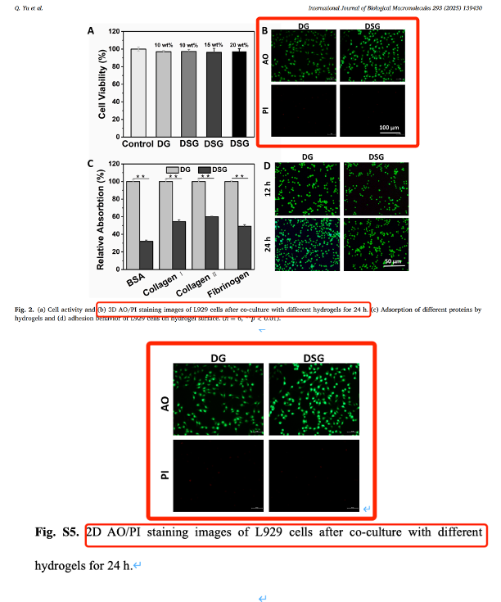

图2D荧光图像在镜像后似乎与无关论文（doi: 10.1016/j.apmt.2023.101773 ）图 4D中所示的图像几乎相同。

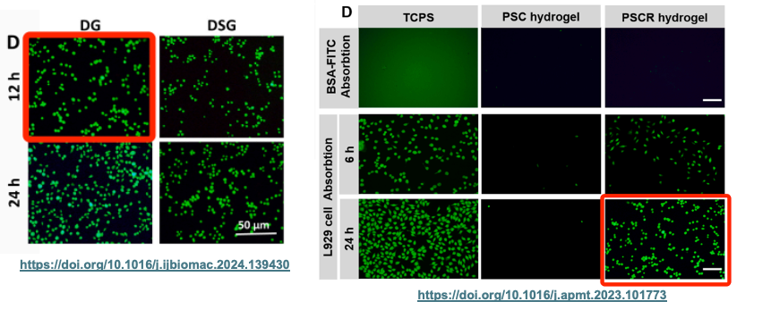

**参考信息**

https://advanced.onlinelibrary.wiley.com/doi/10.1002/adhm.202202309

https://www.sciencedirect.com/science/article/abs/pii/S0141813024102413?via%3Dihub

提供线索或对推文存在疑义，请联系邮箱：jxscuijian@163.com





**微信搜一搜**



 净研行动